Проектно-конструкторский и технологический институт промышленного строительства
ОАО ПКТИпромстрой

УТВЕРЖДАЮ
Генеральный директор, к.т.н.
 |  |  |  | С.Ю.Едличка
" |  | " |  |  | 2007 г.
Бетонные и железобетонные работы
ТЕХНОЛОГИЧЕСКАЯ КАРТА
НА УСТРОЙСТВО МОНОЛИТНОЙ ЖЕЛЕЗОБЕТОННОЙ ФУНДАМЕНТНОЙ ПЛИТЫ
149-07 ТК
Издание второе, дополненное и переработанное

Первый заместитель генерального директора - главный инженер
А.В.Колобов
Начальник отдела
Б.И.Бычковский

В карте приведена технология бетонирования монолитной железобетонной фундаментной плиты, представлены схемы механизации, освещены вопросы качества работ, безопасности и охраны труда, экологической и пожарной безопасности, приведены указания по организации рабочего места, дана потребность в материально-технических ресурсах, приведены технико-экономические показатели.
Карта предназначена для мастеров и прорабов строительных организаций и может включаться в проект производства работ в качестве технологического документа.
Впервые технологическая карта была разработана сотрудниками отдела N 41 ОАО ПКТИпромстрой в 2000 г.
В корректировке технологической карты участвовали сотрудники ОАО ПКТИпромстрой:
Савина О.А. - исполнитель, компьютерная обработка и графика;
Черных В.В. - технологическое сопровождение разработки;
Бычковский Б.И. - корректировка технологической карты, нормоконтроль и корректура разработки;
Колобов А.В. - общее техническое руководство разработкой технологических карт;
к.т.н. Едличка С.Ю. - общее руководство разработкой технологической документации.
Авторы будут признательны за предложения и возможные замечания по составу и содержанию настоящей карты.

Контактный телефон (495) 614-14-72.
Факс (495) 614-95-53.
Е-mail: pkti@co.ru
http://www.pkti.co.ru

1 ОБЩИЕ ДАННЫЕ

1.1 Настоящая технологическая карта предназначена для применения при бетонировании монолитной фундаментной плиты на строительстве зданий и сооружения, при составлении проектов организации строительства и проектов производства работ для возведения объектов производственного и гражданского назначения.
1.2 В технологической карте предусмотрено вести работы по установке опалубки, арматуры и бетонированию фундаментной плиты при положительных температурах воздуха. При производстве работ в зимнее время рекомендуется использовать технологические карты на производство монолитных бетонных работ при отрицательных температурах, разработанные ОАО ПКТИпромстрой для различных средств термообработки бетона. В качестве примера рассматривается устройство монолитной фундаментной плиты размерами в плане 44х20 м и толщиной 1 м, представленной на рисунке 1.

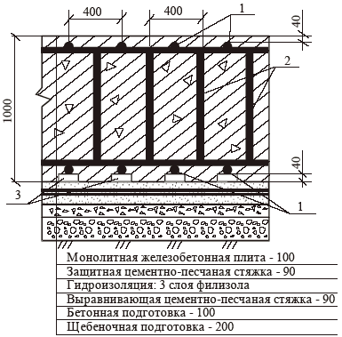
1 - верхняя и нижняя арматура; 2 - плоские каркасы; 3 - пластмассовые фиксаторы
Рисунок 1 - Конструкция монолитной железобетонной плиты

1.3 В технологической карте рассматриваются два варианта подачи бетонной смеси в конструкцию фундаментной плиты:
- с применением автобетононасосов;
- переносными бункерами емкостью 1 м с помощью крана.
1.4 Привязка технологической карты к конкретным объектам и условиям производства работ состоит в уточнении объемов работ, данных в потребности трудовых и материально-технических ресурсах, калькуляции и календарного плана производства работ, а также в уточнении схемы организации процесса соответственно фактическим условиям.
1.5 Форма использования технологической карты предусматривает обращение ее в сфере информационных технологий с включением в базу данных по технологии и организации строительного производства автоматизированного рабочего места технолога строительного производства (АРМ ТСП), подрядчика и заказчика.

2 ОРГАНИЗАЦИЯ И ТЕХНОЛОГИЯ ВЫПОЛНЕНИЯ РАБОТ

2.1 Устройство монолитной железобетонной плиты следует осуществлять в соответствии с рабочими чертежами конструкции плиты с соблюдением правил производства и приемки работ согласно СНиП 3.03.01-87 "Несущие и ограждающие конструкции".
2.2 До начала производства работ по устройству фундаментной плиты должны быть выполнены следующие подготовительные работы:
- устроены временные автодороги, подъезды и проезды;
- возведены все необходимые временные здания и сооружения;
- выполнены противопожарные мероприятия;
- завезены на стройплощадку необходимые машины, механизмы, приспособления и оборудование, а также арматурная сталь и элементы опалубки;
- разбиты, закреплены и приняты по акту оси сооружения и реперы (СНиП 3.01.03-84 "Геодезические работы встроительстве");
- оформлены все необходимые акты на скрытые работы (щебеночное основание, бетонная подготовка, гидроизоляция);
- подведены вода и электроэнергия;
- проведены мероприятия, обеспечивающие безопасность производства работ;
- подготовлено основание под фундаментную плиту.
2.3 Картой предусмотрена установка опалубки системы фирмы "Мева", состоящая из щитов размерами 135х90 см. Опалубка имеет следующий набор элементов:
- щиты;
- угловые элементы;
- доборы;
- опалубочные замки "Мева";
- направляющие опоры;
- подкосы;
- специальные гайки с резьбой.
Щиты опалубки - рамной конструкции. Рамы изготовлены из закрытого стального коробчатого профиля с выгнутым гофром. Палуба щита выполнена из бакелитовой финской фанеры, закрепляемой к раме самонарезающимися винтами. Соединения щитов осуществляется опалубочными клиновыми замками, запатентованными фирмой.
Опалубка устанавливается по всему периметру фундаментной плиты. Установка опалубки начинается с угловых точек. После позиционирования элементы опалубки сразу же подпираются снаружи подкосами, состоящими из консольных подпорок с функциональными распорками, согласно рисунку 2, на расстоянии 3,5 м друг от друга.

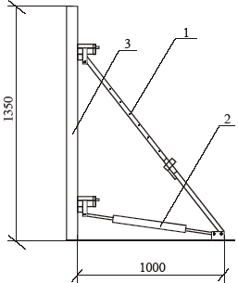
1 - консольная подпорка с соединительным шарниром, крепящимся фланцевым болтом к функциональной распорке; 2 - функциональная распорка; 3 - щит опалубки
Рисунок 2 - Устройство подкосов опалубки

Элементы опалубки соединяются двумя замками, а на углах плиты тремя замками. Схема соединения щитов опалубки показана на рисунке 3.

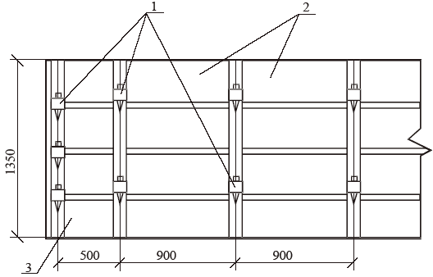
1 - клиновые замки системы "Мева"; 2 - опалубочные щиты; 3 - доборный элемент
Рисунок 3 - Схема соединения щитов опалубки
На земле крепление опалубки осуществляется двумя грунтовыми шпильками.
При привязке опалубки к конкретным размерам фундаментной монолитной железобетонной плиты возможен вариант перестановки щитов опалубки с начальных блоков на последующие при наборе до необходимой для распалубливания прочности бетона.
2.4 Перед монтажом арматуры должен быть произведен контроль за правильностью установки опалубки.
Картой предусмотрен монтаж арматуры плоскими каркасами и отдельными стержнями. Замена предусмотренной проектом арматурной стали по классу, марке, сортаменту должна быть согласована с заказчиком и проектной организацией.
Арматуру следует монтировать в последовательности, обеспечивающей правильное ее положение и закрепление. Для обеспечения проектного защитного слоя бетона необходимо устанавливать пластмассовые фиксаторы. Запрещается применение подкладок из обрезков арматуры, деревянных брусков и щебня. Смонтированная арматуры должна быть закреплена от смещения и защищена от повреждений. Для прохода по арматуре при бетонировании картой предусмотрена установка трапов.
Стыковые соединения арматуры выполняются при помощи контактной стыковой и точечной сварки.
Крестовые пересечения стержней арматуры, смонтированных поштучно, в местах их пересечения скрепляются вязальной проволокой. При диаметре стержней 25 мм их скрепление по длине выполняется дуговой сваркой.
Транспортирование и хранение арматурной стали следует выполнять согласно ГОСТ 7566-94*.
Приемка смонтированной арматуры, а также сварных стыков соединений должна осуществляться до укладки бетона и оформляться актом освидетельствования скрытых работ.
Установку арматуры производят по блокам. Подачу арматурных стержней и каркасов в зону производства работ осуществляют в двух вариантах: автомобильным краном КС-4572 - 1 вариант; башенным краном КБ-404М - 2 вариант.
Вначале производят работы на первом блоке. На заранее размеченное основание с интервалом 400 мм укладывают стержни в продольном направлении с одновременным фиксированием расстояния нижней арматуры от основания с помощью пластмассовых фиксаторов (защитный слой). Стыки продольных стержней по длине соединяются ручной дуговой сваркой электродами Э-50А по ГОСТ 9466-75*. Затем устанавливают плоские поддерживающие каркасы с шагом 400 мм, изготовленные из отдельных стержней на месте строительства. Пересечение продольных стержней с каркасами соединяют вязальной проволокой. После установки поддерживающих арматурных каркасов и крепления их к нижней арматуре укладывают верхние продольные стержни, сваривая соединения дуговой сваркой, с одновременной установкой пластмассовых фиксаторов для защитного слоя. После окончания работ на первом блоке производят установку арматуры на втором блоке в той же последовательности.
2.5 Бетонирование фундаментной плиты предусмотрено образующимися путем разрезки массива поперечными и продольными рабочими швами согласно рисунку 4 блоками, объем бетона которых назначают с учетом возможности непрерывного подвоза и укладки бетонной смеси в конструкцию.

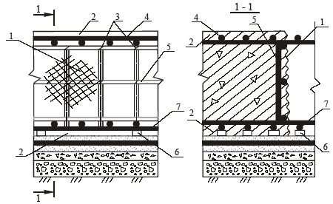
1 - металлическая сетка; 2 - защитный слой бетона; 3 - места крепления сетки вязальной проволокой; 4 - верхняя арматуры; 5 - плоский поддерживающий каркас; 6 - пластмассовые фиксаторы; 7 - нижняя арматура
Рисунок 4 - Конструкция рабочего шва

Рабочие швы образуют установкой плоских каркасов, на которые при помощи вязальной проволоки крепят металлическую сетку с ячейками размером не более 10х10 мм.
Перед укладкой бетонной смеси должны быть проверены и приняты все конструкции и их элементы, закрываемые в процессе последующего производства работ, с составлением акта на скрытые работы. Непосредственно перед бетонированием опалубка должна быть очищена от мусора и грязи.
Поверхности опалубки должны быть покрыты смазкой.
2.6 Технология бетонирования фундаментной плиты может осуществляться в двух вариантах: с применением автобетононасоса и с помощью крана КБ-404М с переносными поворотными бункерами вместимостью 1 м.
2.7 Бетонирование фундаментной плиты по 1-му варианту может производиться с применением автобетононасосов, технические характеристики которых представлены в таблицах 1, 2 и 3.

Таблица 1 - Основные технические характеристики автобетононасосов отечественного производства
N п/п | Показатель | Ед. изм. | Автобетононасосы
 |  |  | СБ-126Б  (СБ-126Б-1) | СБ-170-1  (СБ-170-1А)
1 | 2 | 3 | 4 | 5
1 | Наибольшая подача бетонной смеси на выходе из распределительного устройства | м/ч | 65 | 65
2 | Наибольшее давление нагнетания бетонной смеси | МПа | 6 | 32
3 | Тип качающего узла |  | поршневой | поршневой
4 | Количество секций стрелы |  | 3 | 3
5 | Наибольшая высота подачи бетонной смеси со стрелы | м | 21 | 22
6 | Наибольшая дальность подачи бетонной смеси со стрелы | м | 18 | 18 (21,5)
7 | Наибольшая глубина подачи бетонной смеси со стрелы | м | 9 | 9 (10)
8 | Размеры машины в транспортном положении: | м
 | длина |  | 10 | 10 (11)
 | ширина |  | 2,5 | 2,5
 | высота |  | 3,8 | 3,8
9 | Масса автобетононасоса в транспортном положении | т | 17 (19,1) | 16,5 (18,5)
10 | Высота загрузки | м | 1,4 | 1,45
11 | Базовый автомобиль |  | КАМАЗ-53213 | КАМАЗ-53213
________________
Действует ГОСТ Р 12.4.238-2007. - Примечание изготовителя базы данных.

5.3 Потребность в основных материалах, изделиях и конструкциях на устройство фундаментной плиты размерами в плане 44х20 м и толщиной 1,0 м приведена в таблице 10.

Таблица 10 - Ведомость потребности в материалах, изделиях и конструкциях
Измеритель конечной продукции - 1 плита
N п/п | Наименование материалов, изделий и конструкций, марка, ГОСТ, ТУ | Ед. изм. | Исходные данные |  |  |  | Потребность на изме-  ритель конечной продукции
 |  |  | Обоснование нормы расхода | Единица измерения по норме | Объем работ в нормативных единицах | Норма расхода
1 | 2 | 3 | 4 | 5 | 6 | 7 | 8
1 | Арматурные стержни диаметром 25 мм. Сталь класса А-III,ГОСТ 5781-82* | т | Рабочий проект | - | - | - | 55
2 | Электроды диаметром 4 мм,ГОСТ 9466-75* | т | Е6-12.1 | 100 шт. стыков | 17,6 | 0,01 | 0,176
3 | Сетка металлическая проволочная | м | Техноло-  гическая карта | м рабочего шва | 220 - 1 вариант;  172 - 2 вариант |  | 220  172
4 | Бетонная смесь | м | Е6-1.17 | 100 м | 8,8 | 101,5 | 893,2
5 | Проволока стальная обвязочная | т | Е6-55.6 | т | 38 | 0,004 | 0,152
6 | Опалубочная система фирмы "Мева" в комплекте | м (периметр плиты) | Рабочий проект | м (периметр плиты) | 128 | шт. щитов | 132
7 | Доборный элемент | м | Рабочий проект | м | 1,4 | м | 1,4

6 ТЕХНИКО-ЭКОНОМИЧЕСКИЕ ПОКАЗАТЕЛИ

6.1 Работы по устройству монолитной фундаментной железобетонной плиты выполняет комплексная бригада в следующем составе:
- при устройстве фундаментной плиты с помощью автобетононасоса:
машинист крана | 5 разряда - 1 человек
такелажники | 2 разряда - 2 человека
арматурщики | 3 разряда - 2 человека  2 разряда - 1 человек
электросварщики | 3 разряда - 1 человек
плотники | 4 разряда - 1 человек  2 разряда - 1 человек
бетонщики | 4 разряда - 1 человек  2 разряда - 2 человека
машинист автобетононасоса | 4 разряда - 1 человек
слесарь строительный | 4 разряда - 1 человек
ИТОГО: | 14 человек

- при устройстве фундаментной плиты с помощью крана:
машинист крана | 5 разряда - 1 человек
такелажники | 2 разряда - 2 человека
арматурщики | 4 разряда - 2 человека  2 разряда - 1 человек
электросварщики | 3 разряда - 1 человек
плотники | 4 разряда - 1 человек  2 разряда - 1 человек
бетонщики | 4 разряда - 1 человек  2 разряда - 1 человек
ИТОГО: | 11 человек

6.2 Затраты труда и машинного времени на сооружение фундаментной плиты подсчитаны по "Единым нормам и расценкам на строительные, монтажные и ремонтно-строительные работы", введенным в действие в 1987 г., и представлены в таблицах 11 и 12.

Таблица 11 - Калькуляция затрат труда и машинного времени на устройство фундаментной плиты с помощью автобетононасоса
Измеритель конечной продукции - 1 плита
Обосно-  вание (ЕНиР) | Наименование технологических процессов | Ед. изм. | Объем работ | Нормы времени |  | Затраты труда
 |  |  |  | рабочих, чел.-ч | машиниста, маш.-ч, (работа машин, маш.-ч) | рабочих, чел.-ч | машиниста, маш.-ч, (работа машин, маш.-ч)
1 | 2 | 3 | 4 | 5 | 6 | 7 | 8
Е4-1-34  Табл.2  N 4а | Установка опалубки | м | 128 | 0,45 | - | 57,6 | -
Е1-7  N 28 | Подача арматуры автокраном | 100 т | 0,55 | 13 | 6,4  (6,4) | 7,15 | 3,52 (3,52)
Е4-1-44 Табл.1 | Установка плоских каркасов | шт.  т | 110  38,06 | 0,79 | - | 86,9 | -
Е4-1-46  N 2 | Установка и вязка арматуры отдельными стержнями диаметром 25 мм | т | 16,94 | 8,5 | - | 143,99 | -
Е4-146 Прим.2 | Сварка узлов соединений арматуры | т | 16,94 | 6,375 | - | 108,0 | -
Е4-1-48В  Табл.5  N 2 | Подача бетонной смеси к месту укладки автобетононасосом | 100 м | 8,8 | 18 | 6,1  (6,1) | 158,4 | 53,68 (53,68)
Е4-1-49  Табл.1  N 6 | Укладка бетонной смеси | м | 880 | 0,22 | - | 193,6 | -
Е4-1-54  N 9, N 10,  N 11 | Уход за бетонной поверхностью | 100 м | 8,8 | 0,62 | - | 5,46 | -
Е4-1-34  Табл.2  N 4б | Демонтаж опалубки | м | 128 | 0,26 | - | 33,28 | -

Таблица 12 - Калькуляция затрат труда и машинного времени на устройство фундаментной плиты с помощью крана
Измеритель конечной продукции - 1 плита
Обосно-  вание (ЕНиР) | Наименование технологических процессов | Ед. изм. | Объем работ | Нормы времени |  | Затраты труда
 |  |  |  | рабочих, чел.-ч | машиниста, маш.-ч, (работа машин, маш.-ч) | рабочих, чел.-ч | машиниста, маш.-ч, (работа машин, маш.-ч)
Е4-1-34  Табл.2  N 4а | Установка опалубки | м | 128 | 0,45 | - | 57,6 | -
Е1-7  N 28 | Подача арматуры краном | 100 т | 0,55 | 13 | 6,4  (6,4) | 7,15 | 3,52 (3,52)
Е4-1-44 Табл.1 | Установка плоских каркасов | шт.  т | 110  38,06 | 0,79 | - | 86,9 | -
Е4-1-46  N 2 | Установка и вязка арматуры отдельными стержнями диаметром 25 мм | т | 16,94 | 8,5 | - | 143,99 | -
Е4-146 Прим.2 | Сварка узлов соединений арматуры | т | 16,94 | 6,375 | - | 108,0 | -
Е1-7  N 13 | Подача бетонной смеси в бункерах краном | м | 880 | 0,124 | 0,067 (0,067) | 117,97 | 58,96 (58,96)
Е4-1-49  Табл.1  N 6 | Укладка бетонной смеси | м | 880 | 0,22 | - | 193,6 | -
Е4-1-54  N 9, N 10,  N 11 | Уход за бетонной поверхностью | 100 м | 8,8 | 0,62 | - | 5,46 | -
Е4-1-34  Табл.2  N 4б | Демонтаж опалубки | м | 128 | 0,26 | - | 33,28 | -

6.3 Продолжительность работ по устройству монолитной фундаментной железобетонной плиты с помощью автобетононасоса определяется календарным графиком производства работ в таблице 13, продолжительность работ по устройству монолитной фундаментной железобетонной плиты с помощью башенного крана определяется графиком производства работ в таблице 14.

Таблица 13 - График производства работ на устройство фундаментной плиты с помощью автобетононасоса

Измеритель конечной продукции - 1 плита
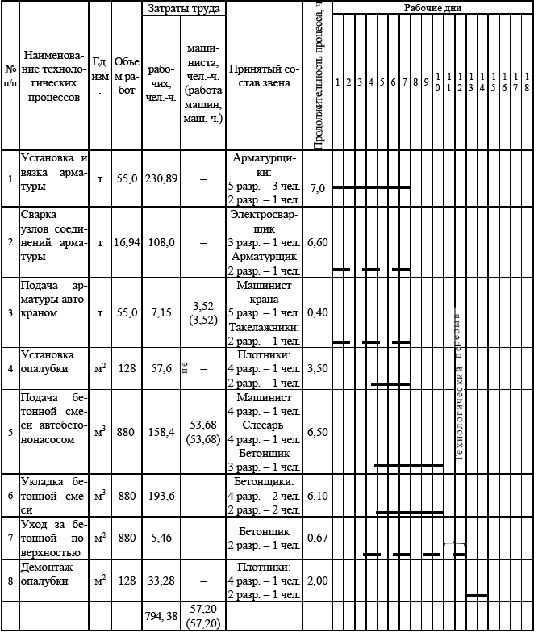

График производства работ на устройство фундаментной плиты с помощью автобетононасоса*
________________
* Форма для заполнения. - Примечание изготовителя базы данных.
Измеритель конечной продукции - 1 плита
N  п/п | Наименование технологических процессов | Ед. изм. | Объем работ | Затраты труда |  | Принятый состав звена | Продолжи-  тельность процесса, ч | Рабочие дни
 |  |  |  | рабо-  чих чел.-ч | машинис-  тов, чел.-ч (работа машин, маш.-ч)
 |  |  |  |  |  |  |  | 1 | 2 | 3 | 4 | 5 | 6 | 7 | 8 | 9 | 10 | 11 | 12 | 13 | 14 | 15 | 16 | 17 | 18
1 | Установка и вязка арматуры | т | 55,0 | 230,89 | - | Арматурщики:  5 разр. - 3 чел.  2 разр. - 1 чел.
2 | Сварка узлов соединений арматуры | т | 16,94 | 108,0 | - | Электросварщик  3 разр. - 1 чел.  Арматурщик  2 разр. - 1 чел.
3 | Подача арматуры автокраном | т | 55,0 | 7,15 | 3,52 (3,52) | Машинист крана  5 разр. - 1 чел.  Такелажники:  2 разр. - 1 чел.
4 | Установка опалубки | м | 128 | 57,6 | - | Плотники:  4 разр. - 1 чел.  2 разр. - 1 чел.
5 | Подача бетонной смеси автобетоно-  насосом | м | 880 | 158,4 | 53,68 (53,68) | Машинист  4 разр. - 1 чел.  Слесарь  4 разр. - 1 чел.  Бетонщик  3 разр. - 1 чел.
6 | Укладка бетонной смеси | м | 880 | 193,6 | - | Бетонщики:  4 разр. - 2 чел.  2 разр. - 2 чел.
7 | Уход за бетонной поверхностью | м | 880 | 5,46 | - | Бетонщик  2 разр. - 1 чел.
8 | Демонтаж опалубки | м | 128 | 33,28 | - | Плотники:  4 разр. - 1 чел.  2 разр. - 1 чел.
 |  |  |  | 794,38 | 57,20 (57,20)

Графиком предусмотрена работа в одну смену.

Таблица 14 - График производства работ на устройство фундаментной плиты с помощью башенного крана
Измеритель конечной продукции - 1 плита
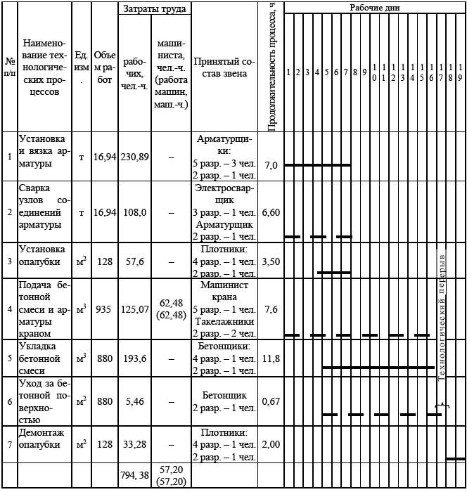

График производства работ на устройство фундаментной плиты с помощью башенного крана*
________________
* Форма для заполнения. - Примечание изготовителя базы данных.
Измеритель конечной продукции - 1 плита
N  п/п | Наименование технологических процессов | Ед. изм. | Объем работ | Затраты труда |  | Принятый состав звена | Продолжи-  тельность процесса, ч | Рабочие дни
 |  |  |  | рабо-  чих чел.-ч | машинис-  тов, чел.-ч (работа машин, маш.-ч)
 |  |  |  |  |  |  |  | 1 | 2 | 3 | 4 | 5 | 6 | 7 | 8 | 9 | 10 | 11 | 12 | 13 | 14 | 15 | 16 | 17 | 18 | 19
1 | Установка и вязка арматуры | т | 16,94 | 230,89 | - | Арматурщики:  5 разр. - 3 чел.  2 разр. - 1 чел. | 7,0
2 | Сварка узлов соединений арматуры | т | 16,94 | 108,0 | - | Электросварщик  3 разр. - 1 чел.  Арматурщик  2 разр. - 1 чел. | 6,60
3 | Установка опалубки | м | 128 | 57,6 | - | Плотники:  4 разр. - 1 чел.  2 разр. - 1 чел. | 3,50
4 | Подача бетонной смеси и арматуры краном | м | 935 | 125,07 | 62,48 (62,48) | Машинист крана  5 разр. - 1 чел.  Такелажники  2 разр. - 2 чел. | 7,6
5 | Укладка бетонной смеси | м | 880 | 193,6 | - | Бетонщики:  4 разр. - 1 чел.  2 разр. - 1 чел. | 11,8
6 | Уход за бетонной поверхностью | м | 880 | 5,46 | - | Бетонщик  2 разр. - 1 чел. | 0,67
7 | Демонтаж опалубки | м | 128 | 33,28 | - | Плотники:  4 разр. - 1 чел.  2 разр. - 1 чел. | 2,00
 |  |  |  | 794, 38 | 57,20 (57,20)

Графиком предусмотрена работа в одну смену.

6.4 Технико-экономические показатели при устройстве фундаментной плиты с помощью автобетононасоса составляют: на 1 плиту
затраты труда, чел.-дн.:
- рабочих | - 96,9
- машиниста | - 7,0
затраты машинного времени, маш.-см. | - 7,0
продолжительность работ, дн. | - 12
6.5 Технико-экономические показатели при устройстве фундаментной плиты с помощью крана составляют:
затраты труда, чел.-дн.:
- рабочих | - 91,3
- машинистов | - 7,6
затраты машинного времени, маш.-см. | - 7,6
продолжительность работ, дн. | - 18
7 ПЕРЕЧЕНЬ НОРМАТИВНО-ТЕХНИЧЕСКОЙ ЛИТЕРАТУРЫ

1 СНиП 3.01.03-84 Геодезические работы в строительстве.
2 СНиП 3.03.01-87 Несущие и ограждающие конструкции.
3 СНиП 12-01-2004 Организация строительства.
4 СНиП 12-03-2001 Безопасность труда в строительстве. Часть 1. Общие требования.
5 СНиП 12-04-2002 Безопасность труда в строительстве. Часть 2. Строительное производство.
6 ГОСТ 12.0.004-90 ССБТ. Организация обучения безопасности труда. Общие положения.
7 ГОСТ 12.1.004-91* ССБТ. Пожарная безопасность. Общие требования.
8 ГОСТ 12.3.002-86* ССБТ. Процессы производственные. Общие требования безопасности.
________________
Вероятно, имеется в виду ГОСТ 12.3.002-75. - Примечание изготовителя базы данных.
9 ГОСТ 12.4.010-75* ССБТ. Средства индивидуальной защиты. Рукавицы специальные. Технические условия.
10 ГОСТ 12.4.011-89 ССБТ. Средства защиты работающих. Общие требования и классификация.
11 ГОСТ Р 12.4.026-2001 ССБТ. Цвета сигнальные, знаки безопасности и разметка сигнальная. Назначение и правила применения. Общие технические требования и характеристики. Методы испытаний.
12 ГОСТ 12.4.035-78* ССБТ. Щитки защитные лицевые для электросварщиков. Технические условия.
________________
Действует ГОСТ Р 12.4.238-2007. - Примечание изготовителя базы данных.
13 ГОСТ 12.4.087-84 ССБТ. Строительство. Каски строительные. Технические условия.
14 ГОСТ 166-89* Штангенциркули. Технические условия.
15 ГОСТ 5547-93 Плоскогубцы комбинированные. Технические условия.
16 ГОСТ 5781-82* Сталь горячекатаная для армирования железобетонных конструкций. Технические условия.
17 ГОСТ 7211-86* Зубила слесарные. Технические условия.
18 ГОСТ 7502-98 Рулетки измерительные металлические. Технические условия.
19 ГОСТ 7566-94* Металлопродукция. Приемка, маркировка, упаковка, транспортирование и хранение.
20 ГОСТ 7948-80 Отвесы стальные строительные. Технические условия.
21 ГОСТ 9416-83 Уровни строительные. Технические условия.

